**Tìm hiểu ứng dụng chatbot Botsify**

1. **Botsify là gì?**

Botsify là một nền tảng bot giúp hỗ trợ các công ty, doanh nghiệp thiết lập các bot giúp tự động trả lời tin nhắn giúp họ.

1. **Botsify hoạt động như thế nào?**

Như đã nói ở trên, nó hoạt động trên nền tảng facebook messenger là có trả phí khi người dùng sử dụng sản phẩm (15 days free trial).

1. **Thông tin về ứng dụng**

* Địa chỉ : https://botsify.com/
* Logo :

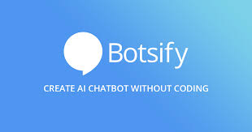

* Nền tảng : web/android
* Loại tiện ích : tính phí

1. **Sử dụng ứng dụng như thế nào?**

B1. Vào trang botsify đăng kí tài khoản (15 days trial).

B2. Tạo API app cho app facebook

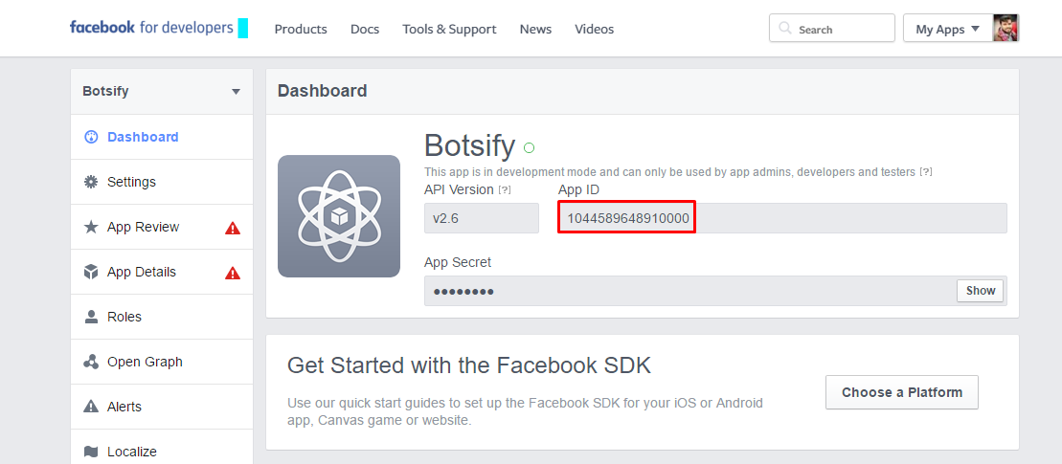

B3. Add vào trang để sử dụng ứng dụng

B4. Thiết lập cho app

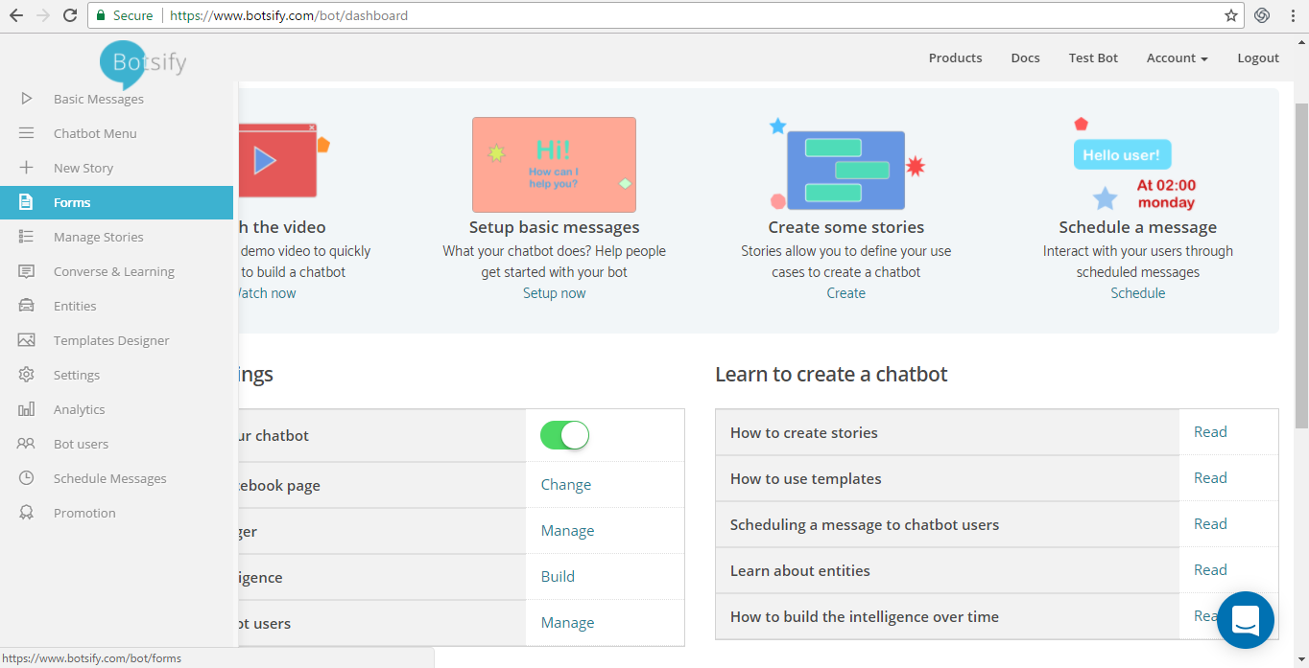

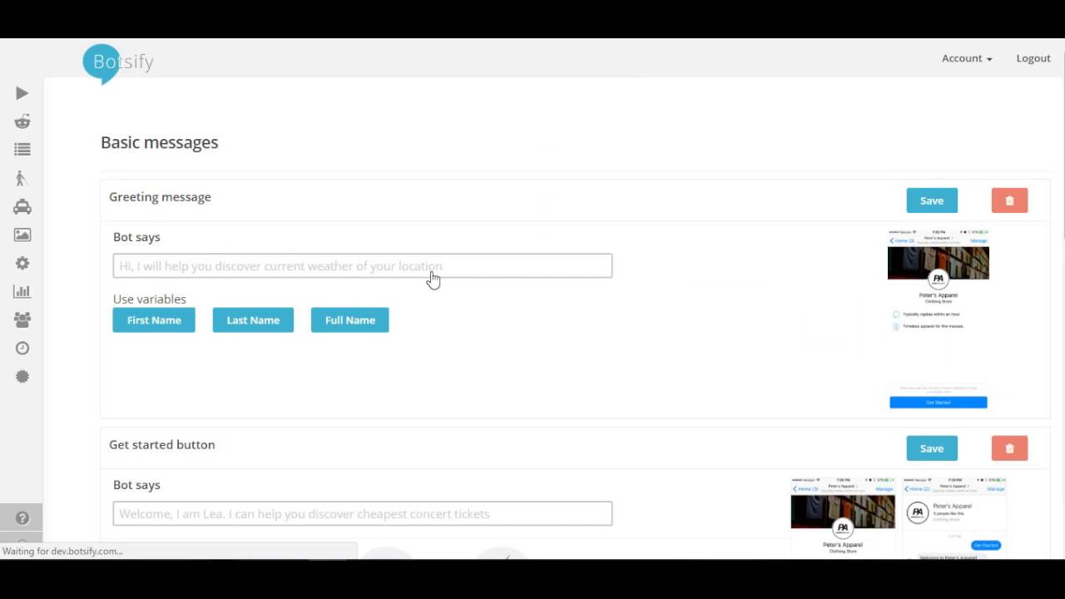

B5. Tạo bot & thiết lập cho bot

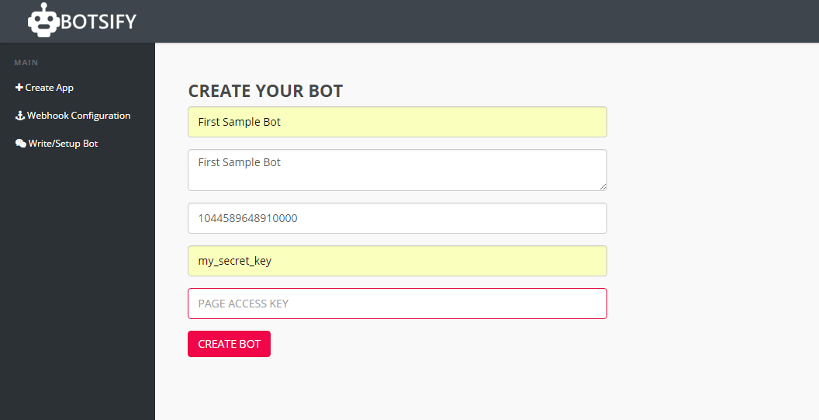

B6. Hoàn thành

B7. Kiểm tra lịch sử bot

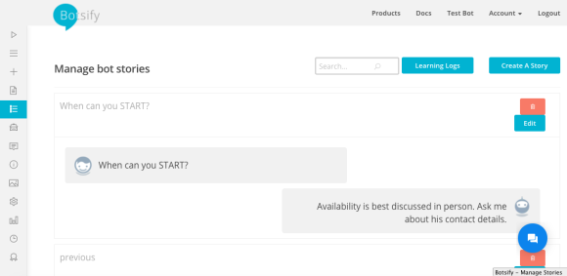

1. **Ưu điểm**

- Nhanh, gọn, tiện lợi

- Các thông tin cần thiết đã có bot trợ giúp mình.

1. **Nhược điểm**

- Tính phí

- Phải thiết đặt bot cẩn thận để trả lời đúng thông tin